KNJIŽNA UGANKA – 2. – 5. razred OKTOBER 2019
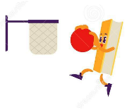
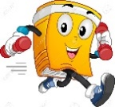
OKTOBER – MEDNARODNI MESEC ŠOLSKIH KNJIŽNIC

- POIŠČI KNJIGO VELIKA KNJIGA O ŠPORTU IN OBKROŽI ŠPORTE, OPISANE V KNJIGI.
ODBOJKA PLEZANJE KOLESARSTVO ROLANJE KOŠARKA NOGOMET SMUČANJE TEK TENIS GOLF JUDO
- DOPOLNI.
VRSTA ŠPORTA | KOLESARSTVO | TENIS | NOGOMET
OPREMA | KOLO, ČELADA,
ŠPORTNIKI |  | SERENA WILLIAMS,  NOVAK ĐOKOVIĆ
- POIŠČI ŠE KAKŠNO ŠPORTNO KNJIGO IN NAPIŠI NJEN NASLOV: _____________________________________________________________________
Ime in priimek, razred:

